**功能分析文档**

1. 个性化标签设置

标签分类：

1. 兴趣专业类：

信息工程类（信息工程学院）、

经济金融类（经济学院）、

法学（法学院）、

数学类（理学院）

物理化学类（理学院）

统计类（理学院）

机械工程类（机械工程学院），

生物技术与食品科学（生物技术与食品科学学院）

外语类（外国语学院）

艺术类（艺术学院、设计学院）

商务管理类（商学院）

中外合办类专业（国际教育学院、TUC-FIU学院）

1. 学校情况类：
2. 校园文化类：学校概况，历史成就，院系专业，就业形势
3. 校园环境类：宿舍、餐厅、教学楼、校园美景（全景地图）
4. 学校社团

标签选择界面分为两个：兴趣专业类标签、学校情况类标签

红色为我们要在“标签选择界面”所呈现出来的标签

进入app后，首先显示“高考信息填写”界面

在这一界面，会强制要求用户填写“地区，文、理、艺术（这一项用户只需选择相应科目即可），分数”三项信息，。

接下来，进入标签选择界面，

首先是 兴趣专业类，在这一界面，无论考生选择与否，我们都要有进入下一界面的按钮。

再次是 学校情况类，同上。

以上界面展示完毕后，进入我们为用户量身打造的“iCU”界面。

在下面会详细介绍专属信息如何显示。

1. “个性化标签选择”流程图



1. “用户注册/登陆功能”流程图



1. 具体功能分析及数据需求统计

这个iCU界面 是用户专属界面

|  |  |  |  |  |
| --- | --- | --- | --- | --- |
| **界面** | **主功能** | **子功能** | **描述** | **备注** |
| **iCU**  **界面** | **报考指南** | **招生章程** |  | **因为高考信息强制用户必填，所以不必考虑用户没有选择的情况** |
| **招生计划** | **只筛选出用户所在地区相应科目的招生计划** |
| **历年招生** | **只筛选出用户所在地区相应科目的历年招生情况** |
| **兴趣专业** | **专业简介** | **只筛选出用户感兴趣的那些专业** | **如果用户没有选择，那么在这里我们就罗列出子功能栏的所有信息** |
| **专业排名** |
| **就业形势** |
| **学校情况** | **校园文化** | **只筛选出用户选择的信息** |
| **校园环境** | **用户只要选择此类标签，在这块就显示全景地图** |
| **校园社团** | **只筛选出用户选择的信息** |

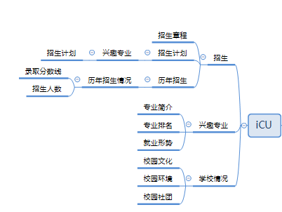

|  |  |  |  |
| --- | --- | --- | --- |
| **界面** | **功能** | **子功能** | **描述** |
| **招生** | **招生简章** |  |  |
| **招生计划** | **地区-专业** | **做成通讯录状，可手动输入，可通过侧面首字母查找** |
| **特殊类招生** | **a.艺术类**  **b.港澳台**  **c.高水平运动员** | **列表呈现** |
| **历年招生** | **年份-地区-批次-（专业）分数线-录取情况** | **做成通讯录状，可手动输入，可通过侧面首字母查找** |
| **录取查询** |  |  |

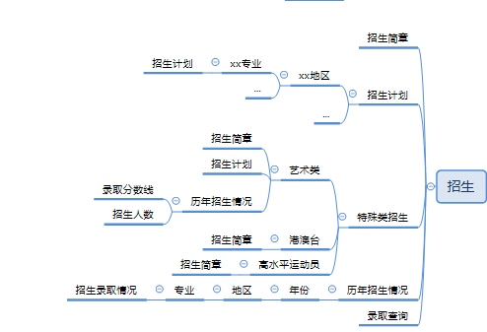

|  |  |  |  |
| --- | --- | --- | --- |
| **界面** | **功能** | **子功能** | **描述** |
| **学校情况** | **校园资讯** | **三四张轮换图，放置最新资讯** | **放置在Banner处** |
| **学校简介** |  | **做成通讯录状，可手动输入可通过侧面首字母查找** |
| **院系专业** | **院-专业-简介** | **做成通讯录状，可手动输入，可通过侧面首字母查找** |
| **就业形势** | **院-专业-就业形势** | **做成通讯录状，可手动输入，可通过侧面首字母查找** |
| **校园环境** | **全景地图呈现** |  |
| **学校社团** | **3类** | **通讯录状** |

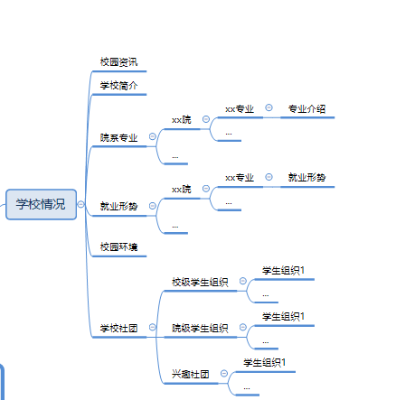

|  |  |  |  |
| --- | --- | --- | --- |
| **界面** | **功能** | **子功能** | **描述** |
| **个人中心** | **我的信息** | **1.用户名 2.头像** | **所有信息点击即可编辑** |
| **我的高考** | **1.省份 2.文/理/艺术科 3.分数** | **收集考试数据（准确性不能保证）** |
| **我的收藏** | **1. 收藏专业 2. 收藏社团** |  |
| **个人设置** | **1. 账号与安全 2. 手机号 3. 清理缓存 4. 意见反馈** |  |
| **退出登录** |  | **可切换账号** |

